ご紹介患者様 予約票

様 の予約受付を下記の様に受付致しました
令和 年 月 日（ ）

紹介先医療機関名 | 敬誠会 合志病院
検査予約内容
予約日時 | 月 日 （ ）  時 分 ～  【備考】
紹介元医療機関名

～ 患者様へ予約・診療に関する注意とお願い ～
- 診察の当日にはこの予約票とともに下記の書類を持参の上、当院正面玄関の外来受付へお越し下さい。
【持参書類】 ■保険証および各医療受給者証 ■検査依頼書(原本)
□レントゲン等の資料
- ご予約日のキャンセルまたは変更が生じましたら必ずご連絡下さい。
- その他ご不明な点がありましたら放射線科 直通までお問い合わせ下さい。

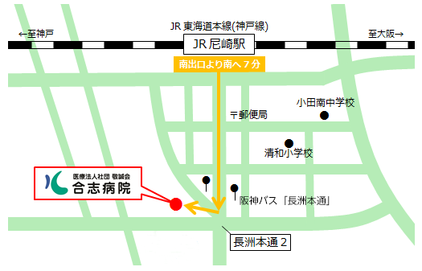
予約時間より少し前にお越し下さい。
診察の都合によりお待ちいただく事がございます。
ご了承下さい。

〒660-0807
尼崎市長洲西通1丁目8番20号
医療法人社団 敬誠会 合志病院
TEL(06)6488-1629（放射線科直通）
FAX(06)6488-1941（病院代表）

